事務管理大意(1P65)98.12.07二版 增補資料

國民禮儀範例

- 總則
第一條
本範例各種禮儀，係參照我國固有禮俗暨現代社會生活狀況訂定之。
第二條
覲見元首，升降國旗，國家慶典與祭典及外交、軍事等禮儀，依有關法令規定辦理 ; 法令所未規定者，準本範例類推行之。
第三條
國民遵守傳統禮儀或信仰宗教者，其成年、婚、喪、祭禮等得依固有儀式行之。
- 一般禮節
第一節 崇敬國家禮儀
第四條
政府機關、軍事部隊、公私立學校、團體及民眾集會場所之禮堂、會議室(廳)懸掛國旗及相關照片，應依政府之規定。
第五條
懸掛之國旗及相關照片暨其懸掛處所應保持整潔 ; 不懸掛時應妥慎保存。
第六條
遇升降國旗時，應就地肅立注目致敬 ; 聽到國歌時，應肅立。
第七條
國家元首蒞臨集會場所時，在場者應肅立或鼓掌致敬。
第八條
在途中遇國家元首時，應肅立或鼓掌致敬。
第二節 日常禮儀
第九條
食應注意左列事項：
一、 | 進食時，姿態應保持端正，使用餐具不宜撞擊出聲。
二、 | 與長者同席共餐，應讓長者先用。
三、 | 菜餚應就靠近面前者取用，不得在碗盤中翻揀。
四、 | 在公共場所用餐，與同席者談話，宜低聲細語，不可喧 嘩。
五、 | 食畢，俟首席或主人起立，然後離席，如於席間先行離席，須向主人及同席者致意。
第十條
衣應注意左列事項：
一、 | 衣著應得體，式樣不宜怪異，並保持整潔、樸素。
二、 | 參加典禮或重要集會對服裝有規定者應從其規定。
三、 | 不可當眾赤身露體或脫鞋襪、更衣。
四、 | 外出不可穿著睡衣或僅著內衣。
五、 | 戴帽應合適，衣扣宜扣好，入室須脫帽子及大衣。
第十一條
住應注意左列事項：
一、 | 居家環境應保持整潔，廢物不可任意拋棄戶外；公共設施應予愛惜維護。
二、 | 鄰居應和睦相處守望相助，並遵守住戶規則。
三、 | 當街過道，不曬衣物；屋外停放車輛，不可妨礙交通。
四、 | 收音機、電唱機、電視機及談笑等，聲音不可過高，以免妨害他人作息。
五、 | 入室應先按鈴或扣門，等候室內回答，然後進入。
六、 | 不應窺視或竊聽，以尊重他人隱私權。
七、 | 鄰居遇有凶喪，不可作樂高歌。
第十二條
行應注意下列事項：
一、 | 駕車行路應遵受交通規則，如有碰撞情事，亦應態度謙和、平心靜氣合理解決。
二、 | 搭乘電梯及車、船、飛機，須先出後進，先下後上，對於老弱、婦孺、傷殘、疾病者，宜示禮讓，必要時並予攙扶。
三、 | 與尊長同行，應在其後方或側後方。
四、 | 行、坐、站立之一般位次，前大後小，右大左小、內大外小。三人以上，中為尊、次為右，再次為左。
五、 | 乘坐專機（車、船）時，位高者後上先下，位低者先上後下，並宜依次就坐。除機船座次依規定外，車輛座次如左圖：

轎車(甲式)  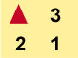 |  | 轎車(乙式)  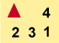 |  | 轎車(丙式)  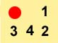
九人車  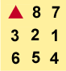 |  | 吉普車   |  | 大小型客車  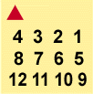
說明：為司機座位
為主人親自駕駛座位
1、2、3、4表示位次大小
第十三條
關於食、衣、住、行之日常禮儀，除本節所規定外，參照其他有關之規定行之。
第三節 相見禮
第十四條
相見時，依身份、年齡行鞠躬、頷首或握手之禮 ; 相別時亦相同。
初次見面，應互通姓名或遞名片。
第十五條
介紹他人相見時，依左列所定行之：
一、 | 將職位低者引見予職位高者。
二、 | 將年少者引見予年長者。
三、 | 將男士引見予女士。但年少女士與年長或位高男士相見，應先引見女士。
四、 | 將賓客引見予主人。  被介紹者如有二人以上，應先引見職位高者或年長者。  介紹時，除女士與長者可不必起立外，被介紹雙方均應起立。
第十六條
訪問應先約定時間並準時赴約。訪問不相識者，應先遞本人名片或介紹函件，等候接見。
第十七條
晚輩見尊長，學生見師長，部屬見長官，應按輩分或職銜分別稱呼，並依左列所定行禮。
一、 | 相遇時，鞠躬或頷首致敬。
二、 | 長者入室，起立致敬。
三、 | 與長者同席應請長者上坐。
第十八條
同輩親友相見，應相互招呼．並視情況行頷首、拱手或握手禮。
第十九條
握手時應輕重適度，注視對方，面露微笑．並注意左列事項：
一、 | 與尊長握手．須俟尊長先伸手 ; 男女握手，須俟女士先伸手。
二、 | 男士戴手套時，應脫下手套
第二十條
行鞠躬禮或頷首致敬，應先脫帽。
第二十一條
答禮，宜視身分、年齡，行頷首、鞠躬、拱手或其他適當之禮。
第四節 集會

第二十二條
集會應於會前適當時間內通知，並準備會議資料、佈置會場。
會議應準時開始，參照開會儀式及程序進行，並應注意左列事項：
一、 | 把握會議主旨，保持會場秩序，並嚴守預定會議時間．非有必要不宜延長。
二、 | 遵守議事規則，無議事規則時，依照會議規範之規定。
三、 | 尊重主席職權及與會者之權利。
四、 | 發言應簡單扼要，態度宜謙和有禮。
五、 | 討論時尊重少數人之意見，服從多數人之決定。
六、 | 會議中途離席，宜徵得主席同意，並以不妨礙會議進行為原則。
七、 | 會議結束，除另有其他事項外，與會人員於主席宣布散會後離場。
第二十三條
除政府規定之紀念日，依其規定舉行紀念儀式外，具有左列各款之一者，得特別為其舉行慶祝會或紀念會：
一、對國家民族有功勛者。
二、對學術文化教育有貢獻者。
三、對社會公益有貢獻者。
四、其他足資紀念或表揚之事蹟者。
第二十四條
慶祝會或紀念會之儀式如左：
一、慶祝會（紀念會）開始。
二、全體肅立
三、主席就位。
四、奏樂（不用樂者略）。
五、唱國歌。
六、向國旗暨 國父遺像行三鞠躬禮。
七、主席致詞。
八、演講或報告。
九、禮成。
以茶會、酒會方式慶祝或在非公共場所舉行紀念會時，得不必依前項儀式。
第二十五條
機關、學校或人民團體舉行成立會，依左列所定辦理：
一、 | 邀請上級主管機關派員到會，並得酌邀有關機關、學校、團體及人士觀禮。
二、 | 得在適當地點，舉辦慶祝活動。
第二十六條
成立會之儀式如下：
一、 | 成立會開始。
二、 | 全體肅立。
三、 | 主席就位。
四、 | 奏樂（不用樂者略）。
五、 | 唱國歌。
六、 | 向國旗暨 國父遺像行三鞠躬禮。
七、 | 主席報告（簡要報告機關、學校或團體設立宗旨及籌備經過）。
八、 | 上級主管及來賓致詞。
九、 | 討論及選舉（無者略）
十、 | 禮成。
第二十七條
祝壽會之儀式如左：
一、祝壽會開始。
二、主持人就位。
三、壽星就位。
四、主持人致祝詞。
五、向壽星行禮。
六、唱祝壽歌（或奏樂）。
七、分享壽點。
八、禮成。
一般慶生會得比照前項辦理。
第二十八條
追悼會之儀式如左：
一、追悼會開始。
二、全體肅立。
三、主持人就位。
四、奏哀樂 ( 不用樂者略 ) 。
五、上香 (不用香者略 ) 。
六、獻祭品 ( 獻花、獻爵、獻饌，不用祭品者略 ) 。
七、默哀。
八、向○○○遺像行三鞠躬禮。
九、致悼詞。
十、奏哀樂 ( 不用樂者略 ) 。
十一、禮成。
第五節 開創與落成典禮

第二十九條
破土、奠基、上樑、開工、開採、開幕、通車、通航、放水、下水、啟用、揭幕、立碑、命名等開創、落成典禮之舉行，得懸旗飾彩及舉辦各項慶祝或紀念活動，酌邀各界有關人士觀禮。並參照左列所定行之：
一、 | 破土典禮在基地之適當地點行之 ; 鐵路、公路、河道、橋樑之開工典禮，於路線之主要一端行之；行奠基典禮時，應將基石鐫明建築物名稱、奠基年月曰及奠基者姓名，安放在顯明地點。
二、 | 行揭幕典禮時，在銅像、紀念碑、紀念塔上，覆以彩綢：紀念堂，則在堂內懸掛被紀念人相片或陳列其足資紀念之物品，並得於門前懸掛彩綢。
三、 | 行通車典禮時，路之起點或橋之兩端得搭建彩牌，車首分插國旗。
四、 | 行立碑典禮時，峙碑人恭立樹碑位置，執鍬墾士．雙手扶峙碑於中央：碑文應記述籌建始末，及開工、竣工年月日。
五、 | 行放水典禮時，由主持人恭立閘口，撥動水門開關。
六、 | 行下水典禮時，船上得佈彩飾，懸掛旗幟：擲瓶時，用酒一瓶，由擲瓶人將瓶身對正船首猛擲，船即徐徐下水。
七、 | 行命名典禮時，在命名物所在地行之，命名物為贈與者，得在受贈人所在地行之：命名日，在命名物所在地懸掛國旗，並得結綵綴花。
第三十條
開創或落成典禮之儀式如左：
一、 | 典禮開始。
二、 | 主持人就位。
三、 | 奏樂（不用樂者略）。
四、 | 主持人報告。
五、 | 貴賓致詞。
六、 | 奉剪（或綵索、綵鍬、綵鑰、綵瓶等）。
七、 | 剪綵（或開工、開幕、揭幕、啟鑰、放水、擲瓶等，同時奏樂（不用樂者略）。
八、 | 禮成。
第六節 喜慶與宴會

第三十一條
家有喜慶或歲時令節，得邀請至親好友敘晤，邀請通知宜敘明事由及日期、地點，並得附告其他之受邀者。
遇親友喜慶，宜通問致賀，除因路遠或其他特殊情形，得寄賀卡或賀電外，應親往道賀，以表達其慶賀之誠摯。
喜慶如舉辦宴會者，有關宴會事項，依次條所定辦理。
第三十二條
宴會依左列所定行之：
一、 | 請柬宜於一星期前發出，得註明邀宴事由，附送與宴人員名單，並附回單。
二、 | 正式宴會所著服裝，得在請柬上說明。
三、 | 邀宴尊長或貴賓，應事先徵其同意。
四、 | 受邀者接到請柬應即復「準時奉陪」或復「不克奉陪」。
五、 | 宴席有兩桌以上時，其排列如左：

二桌排列法  第一式 橫排  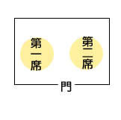 | 第二式 直排  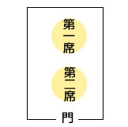
三桌排列法  第一式 品字形  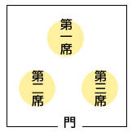 | 第二式 一字形  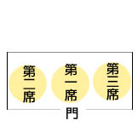
第三式 鼎足形
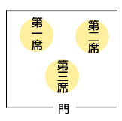
四桌排列法  第一式 正方形  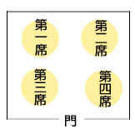 | 第二式 十字形  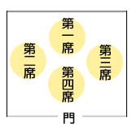
第三式 三角形  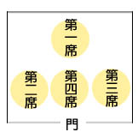 | 第四式 一字形  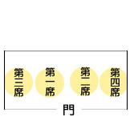
五桌排列法  第一式 梅花形  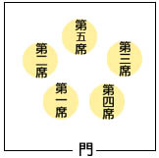 | 第二式 放射形  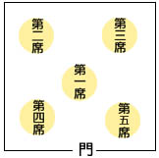
第三式 倒梯形  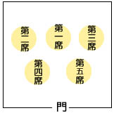 | 第四式 一字形  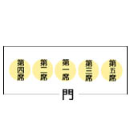
中餐座位安排如左：
第一式  方桌排法(單一主人)  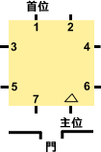 |  | 第二式  方桌排法(男女主人)  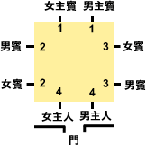
第三式  圓桌排法(單一主人)  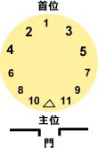 |  | 第三式  圓桌排法(男女主人)  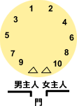
七、西式餐座次安排如左:
第一式  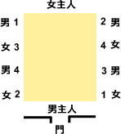 |  | 第二式  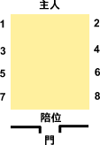
第三式  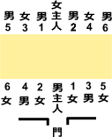 |  | 第四式  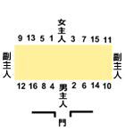
第五式  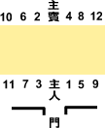 |  | 第六式  主人位高而居中，高位應  從內線靠近主位計起。  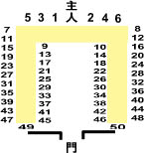
第七式  主賓位高，或與主人同等，  首桌需排主人與主賓併座。  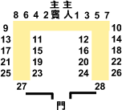 |  | 第八式  男女主人均排入首桌，  但其位高於與宴賓客時  ，則居中央席位，席次高  下由女主人之右算起。  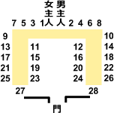

第九式男女主人與男女主賓地位相等時，則夾位於中央，以示平等尊重。
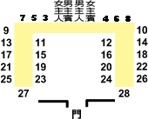

八、 | 席位座次除主客座首席外，其餘席位以年高或位高之順序定之。 (一般宴會以年高為主，官式宴會以位高為主。)
九、 | 賓客入席後，主人得視情況需要，於適當時間起立舉杯致意。
十、 | 宴會時，不宜中途離席，如欲先行離席，宜向主人及同席者致意。
十一、 | 宴畢，中餐俟主客道謝後告辭；西餐俟主人起立致意後告辭。
第三章 成年禮
第三十三條
凡年滿十八歲之男女青年，宜為之舉行成年禮，以諭知其人生應有之責任與義務。
第三十四條
成年禮得個別辦理，亦可集體辦理。個別辦理者，家長為主持人：集體辦理者，由團體負責人主持。典禮得邀請親友觀禮，並須特邀年高德劭堪為青年表率者擔任上賓。
第三十五條
行成年禮者之服裝宜端莊整潔，集體行為者得統一規定之。
第三十六條
禮堂佈置務求簡樸莊重，中央設置「某姓列祖列宗之神位」，或「中華民族列祖列宗之神位」。
第三十七條
成年禮之儀式如左：
一、 | 中華民國某年某月某曰，某姓（某團體）青年子弟成年典禮，典禮開始。
二、 | 奏樂（不用樂者略）。
三、 | 禮生引導行成年禮者就位（集體行禮者由外魚貫進入禮堂，男左女右分列，肅立於行禮臺前）。
四、 | 主持人就位。
五、 | 上賓就位。
六、 | 點燭、燃香。
七、 | 上香、祭祖（主持人持香，率行成年禮者向祖宗神位行三鞠躬）。
八、 | 讀祝告文。
九、 | 飲成年禮酒（行成年禮者行至主持人前領酒後復位，主持人率同悴酒，禮生接回酒杯）。
十、 | 上賓致辭訓勉（上賓為行成年禮者端整服裝後致辭）。
十一、 | 贈送賀禮。
十二、 | 行感恩禮（向家長三鞠躬、向上賓及主持人一鞠躬）。
十三、 | 奏樂（不用樂者略）。
十四、 | 禮成。
第四章 婚禮
第一節 訂婚
第三十八條
訂婚人報告家長後，在結婚前，得舉行訂婚禮。
雙方家長、訂婚人、介紹人及親友代表，於約定日期，在女家或約定之地點，舉行訂婚禮。
訂婚人在訂婚禮中得相互交換信物。
訂婚人得訂立訂婚證書一或兩份。
附訂婚證書參考式樣如左：
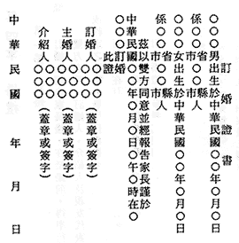
第二節 結婚
第三十九條
結婚典禮前，新郎至女家迎新，拜見其尊長。婚禮得請男女儐相襄儀。
第四十條
婚禮須莊敬隆重，並準時舉行．結婚人穿禮服或整潔服裝，觀禮親友應保持寧靜。
第四十一條
婚禮之儀式如左：
一、結婚典禮開始。
二、奏樂。
三、來賓及親屬就位。
四、主婚人就位。
五、介紹人就位。
六、證婚人就位。
七、新郎新娘就位。
八、證婚人宣讀結婚證書。
九、新郎新娘用印（或簽字）。
十、主婚人用印（或簽字）。
十一、介紹人用印（或簽字）。
十二、證婚人用印（或簽字）。
十三、新郎新娘交換信物。
十四、新郎新娘相互行三鞠躬禮。
十五、證婚人致詞。
十六、介紹人致祝詞。
十七、來賓致賀詞。
十八、主婚人致謝詞。
十九、新郎新娘謝證婚人行一鞠躬禮（證婚人請回座）。
二十、新郎新娘謝介紹人行一鞠躬禮（介紹人請回座）。
二十一、新郎新娘謝主婚人行一鞠躬禮（主婚人請回座）。
二十二、新郎新娘謝來賓及親屬行一鞠躬禮。
二十三、奏樂。
二十四、禮成。
婚禮後，新郎宜偕同新娘祭拜祖先及拜見尊長，會見親屬。
第四十二條
結婚證書一式二份，男女雙方各執一份。
附結婚證書參考式樣如左：
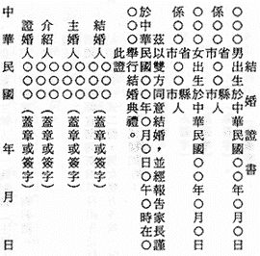
第四十三條
婚禮之席位如下：
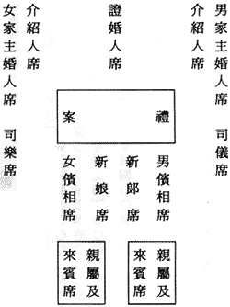
第四十四條
婚禮除自行辦理外，亦可在法院以公證行之，或參加機關團體舉辦之集團婚禮。
第五章 喪禮
第一節 治喪

第四十五條
喪事應訃告至親好友,並得設治喪委員會治喪。
一、由家屬具名之訃告  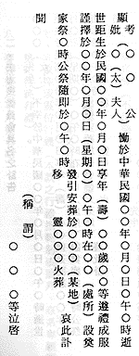 | 二、由治喪委員會具名之訃告  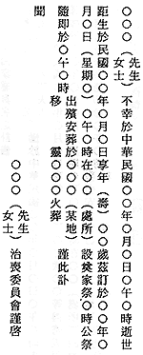
第四十六條
亡故者入殮，家屬依本章第五節之所定分別成服，並在柩前設置靈案、遺像或靈位。
第四十七條
大殮蓋棺前，家屬及親友得瞻視遺容。
第二節 奠弔

第四十八條
家奠在出殯前行之，其儀式如左：
一、 | 奠禮開始。
二、 | 與奠者就位。
三、 | 奏哀樂(不用樂者略)。
四、 | 上香。
五、 | 獻奠品(獻花、獻爵、獻饌)。
六、 | 讀奠文(不用奠文者略)。
七、 | 向遺像或靈位行禮(本款之行禮指鞠躬或跪拜、直系卑親屬家奠時行跪拜禮)。
八、 | 奏哀樂(不用樂者略)。
九、 | 禮成。
第四十九條
親友奠弔應向遺像或靈位行禮，並向其家屬致唁，團體奠祭得參照前條所定之儀式辦理。親友行商時，家屬於案側答禮。
第五十條
親友之喪，應臨弔展奠，道遠者得函電致唁：奠弔時，應肅穆靜默，不得製造噪音及妨害鄰里安寧。
第五十一條
靈堂宜設在適當處所，應避免妨害交通及觀瞻。靈堂佈置暨參加奠弔位置如左：
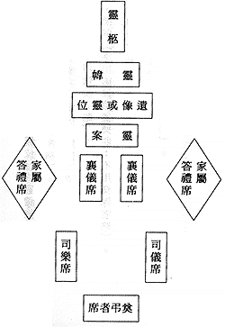
第三節 出殯

第五十二條
出殯時，親屬向遺像或靈位行啟靈禮後，撤幃、舁柩啟行，其次序如左：
一、前導(標明○○○○○之喪)。
二、儀仗(不用儀仗者略)。
三、樂隊(應用國民禮儀樂曲：不用樂隊者略)。
四、遺像。
五、靈柩。
六、靈位(孝子或孝女恭奉)。
七、重服親屬。
八、親屬。
九、送殯者。
第五十三條
送殯親友，宜著素色或深色服裝，並佩帶黑紗或素花。除至親好友外，家屬可於啟靈後懇辭。
第四節 安葬

第五十四條
靈柩至葬所，舉行安葬禮，其儀式如左：
一、 | 安葬禮開始。
二、 | 全體肅立。
三、 | 主奠者就位。
四、 | 奏哀樂(不用樂者略)。
五、 | 上香。
六、 | 獻奠品(獻花、獻爵、獻饌)。
七、 | 讀安葬文(不用安葬文者略)。
八、 | 向靈柩行禮(本款之行禮指鞠躬，但直系卑親屬行跪拜禮)。
九、 | 扶靈柩入壙。
十、 | 掩土封壙(火葬者略)。
十一、 | 奏哀樂(不用樂者略)。
十二、 | 禮成。
靈柩安葬畢，親屬奉遺像或靈位歸。
火葬者遺骨宜奉置靈(納)骨堂(塔)。
第五節 喪期及喪服

第五十五條
為亡故親人服喪日期，自其逝世曰起算，喪期分左列五等：
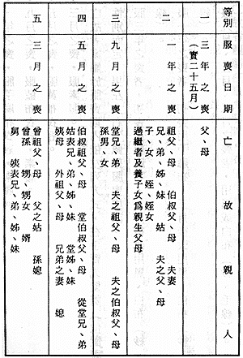
對於妻族或未規定服喪期之親屬 , 得比照前項相當親等親屬之所定服喪。
第五十六條
喪服依左列之所定，在入檢、祭奠及出殯時服之：
一、三年之喪，服粗麻布衣，冠履如之。
二、一年之喪，服苧麻布衣冠，素履。
三、九月之喪，服藍布衣冠，素履。
四、五月之喪，服黃布衣冠。
五、三月之喪，服素服。
第五十七條
亡故者家屬於服喪期內依左列方式，在手臂或髮際(位置視亡故者性別而定，男左女右)佩帶服裝標誌。
一、 | 服三年之喪者，初喪用粗麻布，三月後改用黑、白布(紗、毛線)。
二、 | 服一年之喪者．初喪用苧麻布，三月後改用黑、白布(紗、毛線)。
三、 | 服九月、五月、三月之喪者，用黑或白布(紗、毛線)。
第五十八條
亡故者親屬在服喪期間，依左列所定守喪：
一、 | 服三年或一年之喪者，在服喪初三個月內，停止宴會與娛樂；在服喪初六個月內，宜停止嫁娶。服喪期滿於家祭之日除服，在除服前，蓋私章用藍色，函札自稱加[制字]。
二、 | 服九月以下之喪者，在服喪初一個月內，停止宴會與娛樂。於期滿除服之日．宜對亡故者舉行家祭。
第五十九條
本章各條所定之事項，在有特殊習俗之地區，得從其習俗：亡故者立有遺囑者，得從其遺囑。

第六章 祭禮
第一節 公祭

第六十條
具有左列各款之一者，得由有關機關、學校或公私團體決定舉行公祭。
一、先聖先賢先烈。
二、對國家民族確有卓越功勛者。
三、對社會人群、文教民生有特殊貢獻者。
四、仗義為公、除暴禦侮而捐軀者。
五、年高望重者、德行優異者。
六、對各該機關、學校、團體有特殊貢獻者。
第六十一條
公祭前，應推定主祭者、陪祭者，並得邀受祭者家屬或後裔參加。
第六十二條
公祭之儀式如左：
一、公祭開始。
二、全體肅立。
三、主祭者就位。
四、陪祭者就位。
五、與祭者就位。
六、奏樂(不用樂者略)。
七、上香。
八、獻祭品(獻花、做為、獻饌)。
九、讀祭文(不用祭文者略)。
十、向遺像(靈位、墓位)行三鞠躬禮。
十一、家屬(或後裔)答禮。
十二、報告行誼(宜簡要，亦可從略)。
十三、奏樂或唱紀念歌(亦可從略)。
十四、禮成。
第六十三條
公祭之席位如左 :
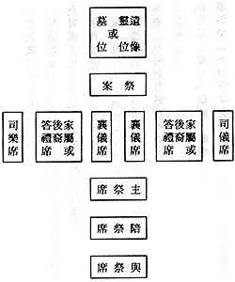
第二節 家祭

第六十四條
凡家屬、宗親舉行之家祭，在服喪期滿或歲時令節，或受祭者冥誕忘日，於宗祠、墓地或其他適當場所行之，如人數眾多，得由家長或族長主祭，與祭者依行輩次序排列，由主祭者領導行禮。
第六十五條
家祭參照左列儀式行之，亦得僅備線香、祭品，依本條第九款所定行禮。
一、 | 家祭開始。
二、 | 全體肅立。
三、 | 主祭者就位。
四、 | 與祭者就位。
五、 | 奏樂(不用樂者略)。
六、 | 上香。
七、 | 獻祭品(獻花、獻爵、獻饌)。
八、 | 讀祭文(不用祭文者略)。
九、 | 向祖先神位(遺像、靈位、墓位)行禮(本款之行禮指鞠躬或跪拜)。
十、 | 恭讀遺訓或報告行誼(無遺訓或報告者略)。
十一、 | 奏樂(不用樂者略)。
十二、 | 禮成。

